Tündérhegy
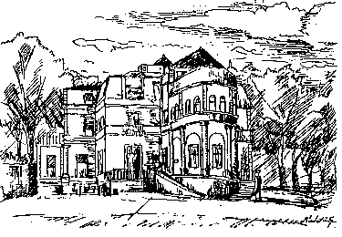 | 30  éve | 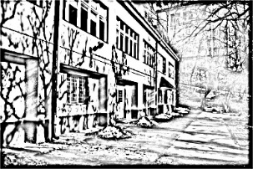
Tudományos ülés

Szeretettel hívjuk és várjuk az OORI Tündérhegyi Pszichoszomatikus és Pszichoterápiás-rehabilitációs Osztály fennállásának 30. éves évfordulója alkalmából rendezett ünnepi tudományos ülésre.

Időpont: 2014. december 6-án 10-17-ig
Helyszín: Országos Orvosi Rehabilitációs Intézet központi előadóterme, 1121 Budapest, Szanatórium u.19.

Az ülés programja:
10.00 – 10.40 Megnyitó: Cserháti Péter főigazgató, miniszteri biztos
Protokolláris köszöntések
10.40 – 11.40 Harmatta János, oszt.vez.főorvos: A Tündérhegyi Pszichoterápiás osztály: előzmények, megalakulásunk, felfutásunk, kríziseink és a kibontakozás
11.40 – 12.40 Köszöntések, üdvözletek, emlékezések
12.40 – 13.30 Ebédszünet
13.30-15.00 Hogyan nézünk ki ma?
Horváth Klára: A tündérhegyi terápiás rendszer ma
Petrovszki Irén: Pszichodráma a terápiás rendszerben
Pádvainé Ilona, Dina Zsuzsa: Kapcsolati munka a szocioterápiás műhelyben
Bulik Csilla, Bocz Beáta: Művészetterápia a betegeink kezelésében
Holló András: Nappali Kórház: Kint és bent
Boros Edit: A terapeuta identitás ovosként
Kiss Tibor Cece: Osztályos pszichológustól osztályos terapeutává
Gálfi-Bódi Ajtony: Ápolóból pszichoterápiás ápolóba
15.00-15.15 Szünet
15.15-16.15 Szomszédolás: Pszichoterápiás rendszerek Magyarországon
Unoka Zsolt: A SE Pszichiátriai és Pszichoterápiás Klinika pszichoterápiás részlege
Vas József Pál: Metálból mentál - A Csanyiki Pszichoterápiás Osztály küldetése
Terenyi Zoltán: Csoportélet Töröcskén
16.15-16.45 Záró jelenet (pszichodramatikus elemekkel)

